Искусство письма

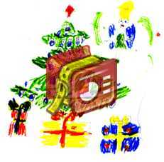
Здравствуй, дорогой Дедушка Мороз! Скоро уже год, как я тебя не видела. Скоро Новый год, и мне очень хочется, чтобы исполнились все мои желания и мечты. Праздник я буду отмечать дома с папой и мамой. Я очень люблю свою семью, хочу, чтобы родители были здоровы. Ещё хочу, чтобы ко мне на Новый год прилетела фея Динь-Динь. И чтобы праздник был добрым и весёлым.
Малуха Софья
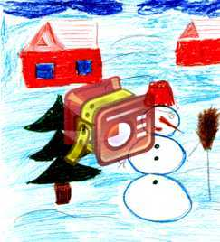
Здравствуй, мой холодный снеговик. Я очень жду снега, чтобы слепить тебя, вставить вместо носа красивую оранжевую морковку, а вместо глаз чёрные угольки. Чтобы ты стоял у меня во дворе. Ты будешь радовать меня своим присутствием и напевать о том, что на дворе зима. Тарасова Лиза

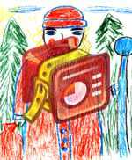
Здравствуй, Дедушка Мороз! Я очень люблю Новый год. Мои родители считают, что Новый год – это семейный праздник. Поэтому отмечать Новый год я буду в кругу семьи. В этот день мы украшаем ёлку, накрываем праздничный стол, зажигаем свечи. Ждём, когда ты придёшь к нам домой и оставишь подарки под ёлочкой. Заранее огромное спасибо☺ Катя Тарасова

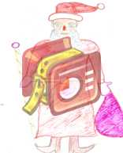
Здравствуй, Дедушка Мороз! Я Вам давно не писал. Я желаю Вам здоровья. 28 декабря мы Вас приглашаем на Новогодний утренник. У нас будет очень весело. Сейдали.

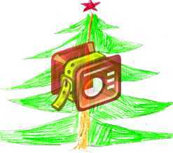
Привет, мой дорогой папа! Я очень по тебе скучаю. Хочу, чтобы ты приехал на Новый год. Я очень сильно тебя люблю. Привези мне, пожалуйста, конструктор «Лего». Твой сын, Саша.


Здравствуй, дорогой Дедушка Мороз!
Мне интересно, как твоё здоровье. Скоро Новый Год. Приходи ко мне, прилетай! Мы будем праздновать уменя дома. Я хочу тебя угостить чаем и вкусным вишнёвым пирогом. А ещё я хотела тебе сказать, что 28 декабря у нас в школе будет утренник. Прилетай, я тебя жду. Будет очень весело, тебе понравится. Алина.
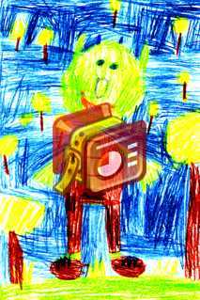
Привет, Тролль! Я так давно тебе не писал. Скоро Новый Год. Я так хочу, чтобы ты ко мне приехал и забрал меня к себе, в твой дом. Мы бы провели там Новый год. Мы с тобой будем есть тролль-пирог. И ещё будем играть в видео - игры. Мне интересно увидеть твой новогодний костюм. Скучаю, приезжай. Рома.
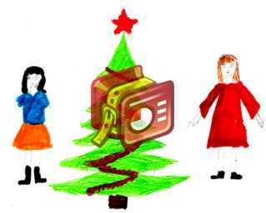
Здравствуй, Лиза! Я так давно тебе не писала. Скоро Новый год. Я хочу, чтобы ты ко мне приехала. Мы будем праздновать Новый год у меня дома. Я буду на Новый год Снегурочкой. А ты кем будешь? С нетерпением жду ответа Юля.

Привет, Дедушка Мороз! Как там Снегурочка? Не более? Мы хотим, чтобы Вы прилетели к нам! У нас утренник 28 декабря. У нас будет весело. Приглашаем Вас к нам на утренник. У меня будет костюм феи. Мы ждём Вас! Волкова Катя.
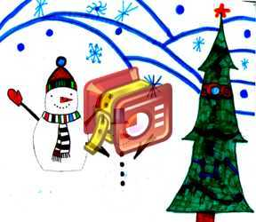
Привет, Алина! Я так давно тебе не писала. Скоро Новый год. Я хочу пригласить тебя к себе в гости. Мы будем наряжать ёлку. У нас есть много ёлочных игрушек. Я угощу тебя маминым домашним компотом. Я ещё я хочу сказать, что на Новый год я буду снегурочкой. А ты? С нетерпением жду ответа. Карина.
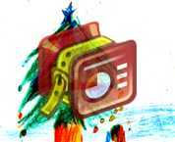
Здравствуй, снегурочка. Прилетай к нам 28 декабря на утренник. Не опаздывай. Влада.

Здравствуй, дорогой Дедушка Мороз! Пишет тебе Валерия. Хочу узнать, как поживаешь, не болеешь ли? Знаю, что у Вас сейчас много работы. Надо приготовить всем подарки, прочитать письма и поиграть в снежки со Снегурочкой. Передавай её большой привет. Каждый Новый год я хочу Вас увидеть.
Многие думают, что Вас не существует. Но я верю, что сказку создаёте именно Вы. С любовью, Валерия.

Акция
"Покормите
птиц
зимой"
11 декабря - прошла Акция «Покормите птиц зимой»
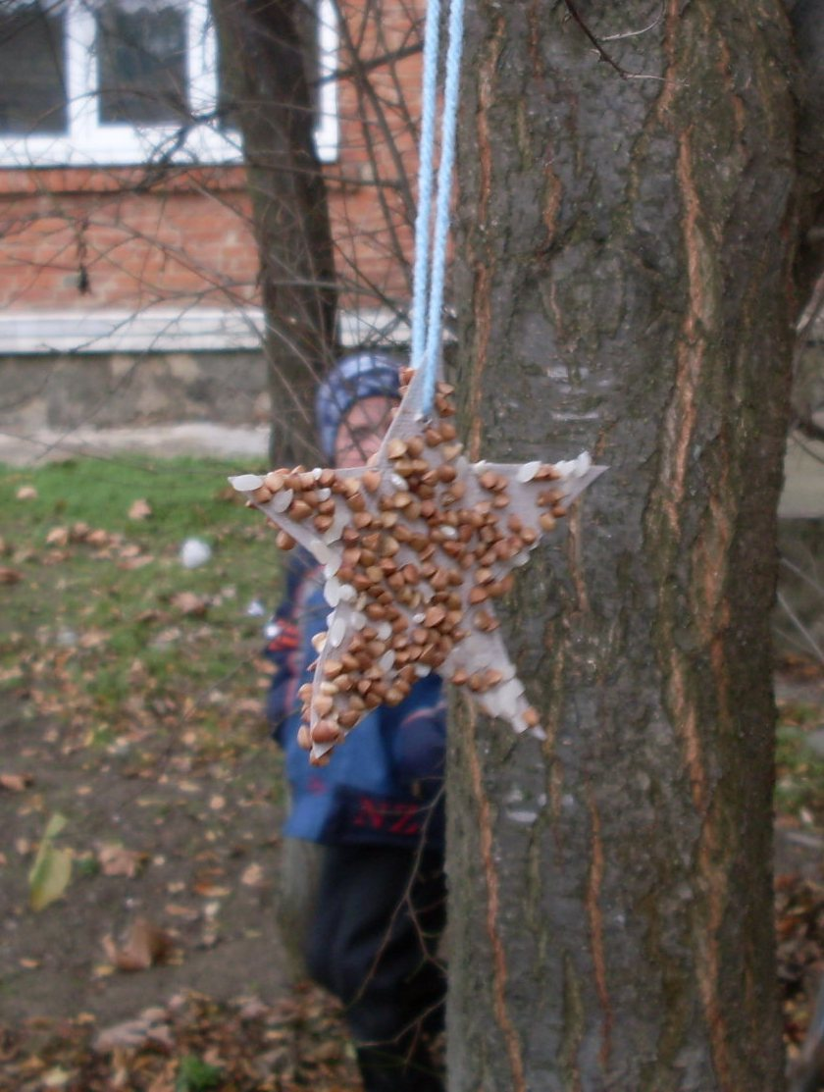
Ребята, цените каждое живое существо…
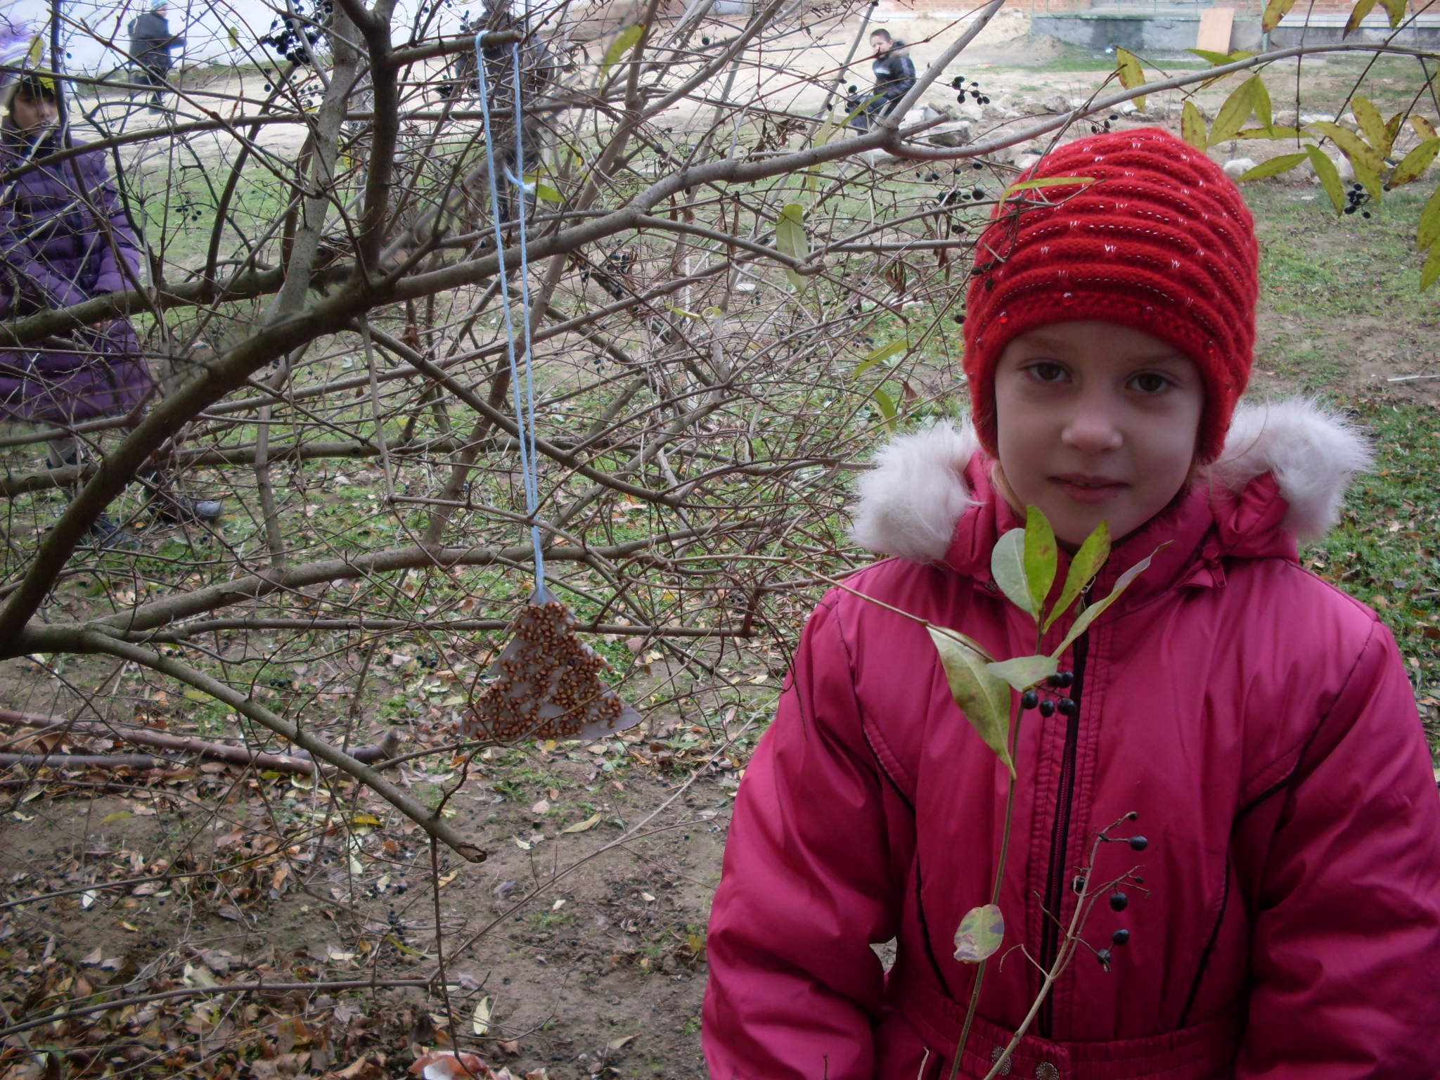
Любите и оберегайте природу…
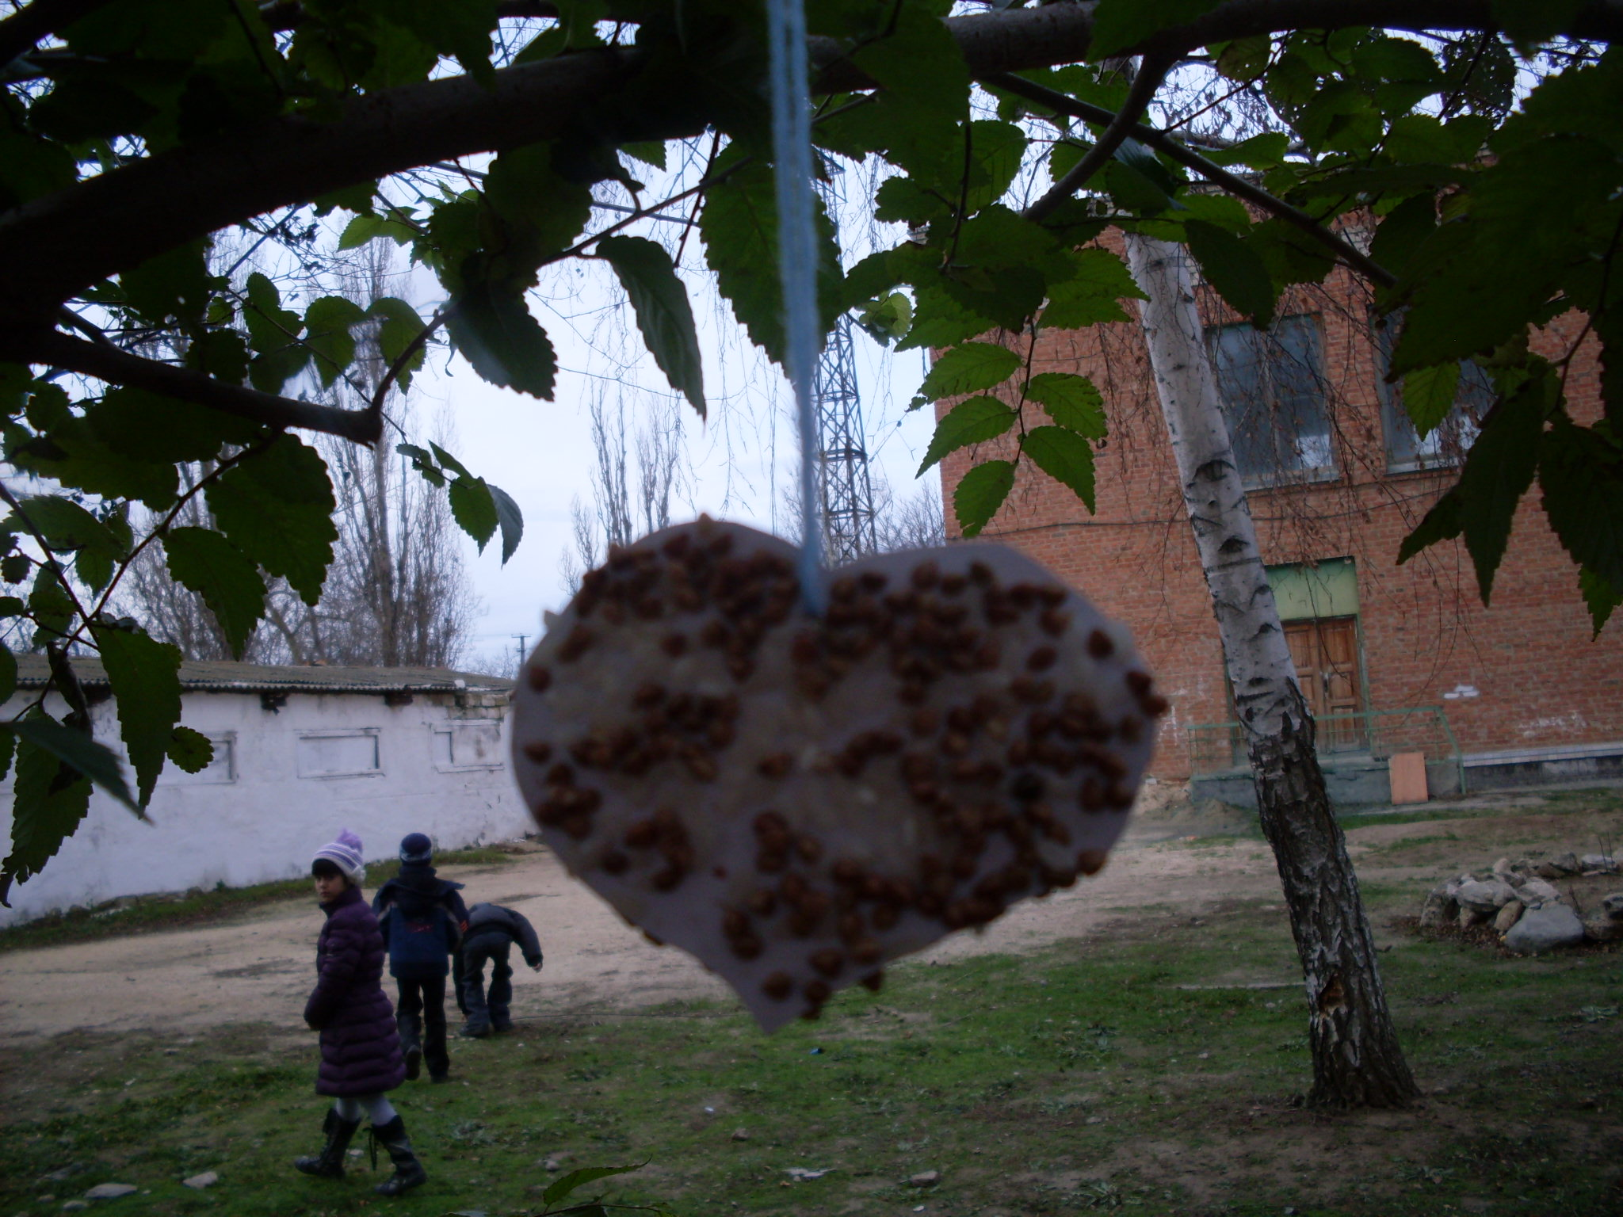
Не обижайте братьев наших меньших…
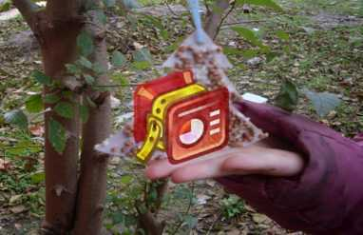
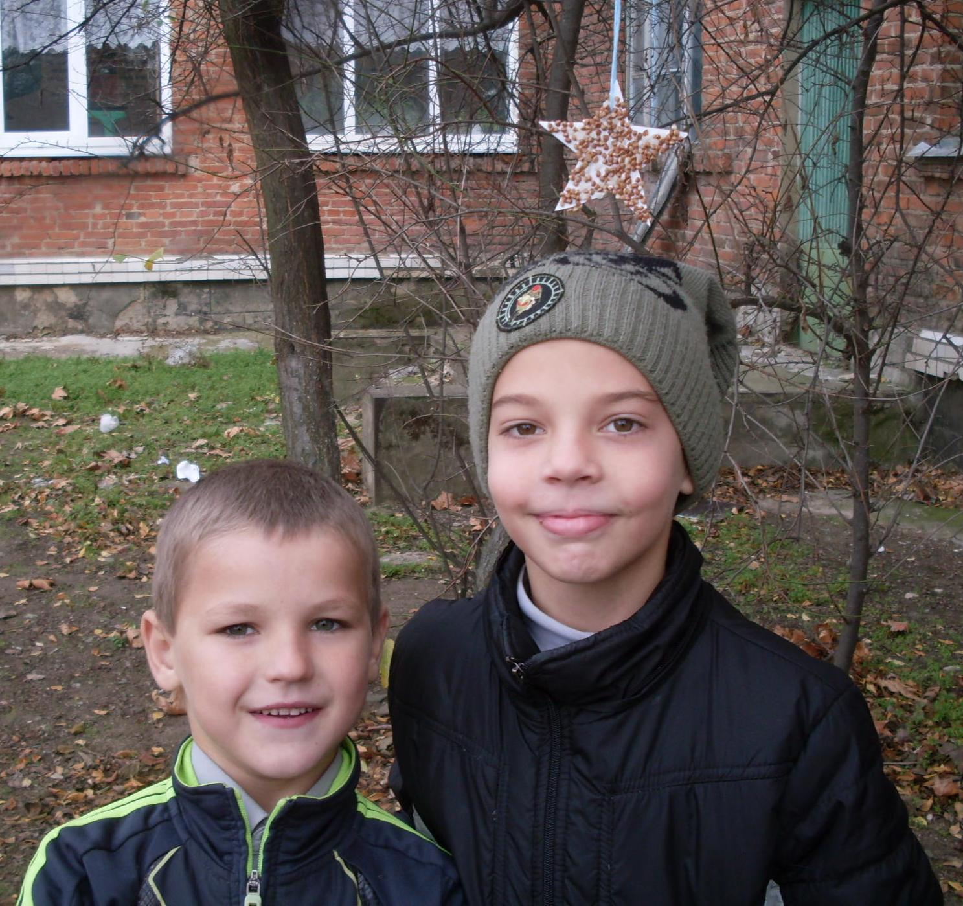
Ребята, спешите делать добрые дела!!!!
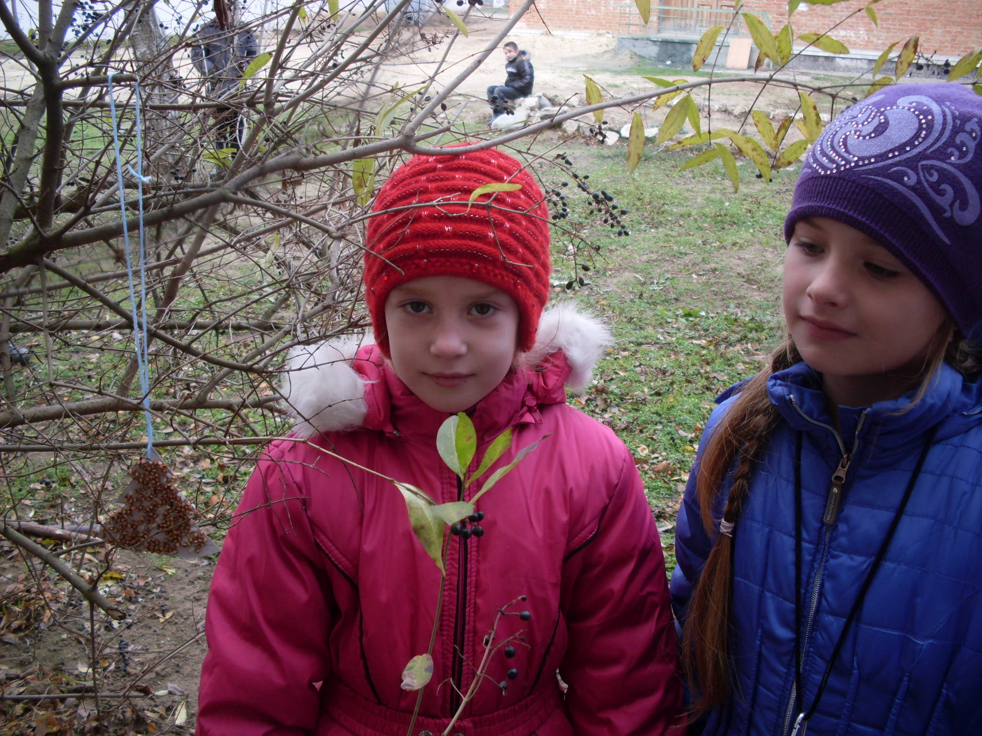

\
День конституции
Российской Федерации
12 декабря – День конституции.
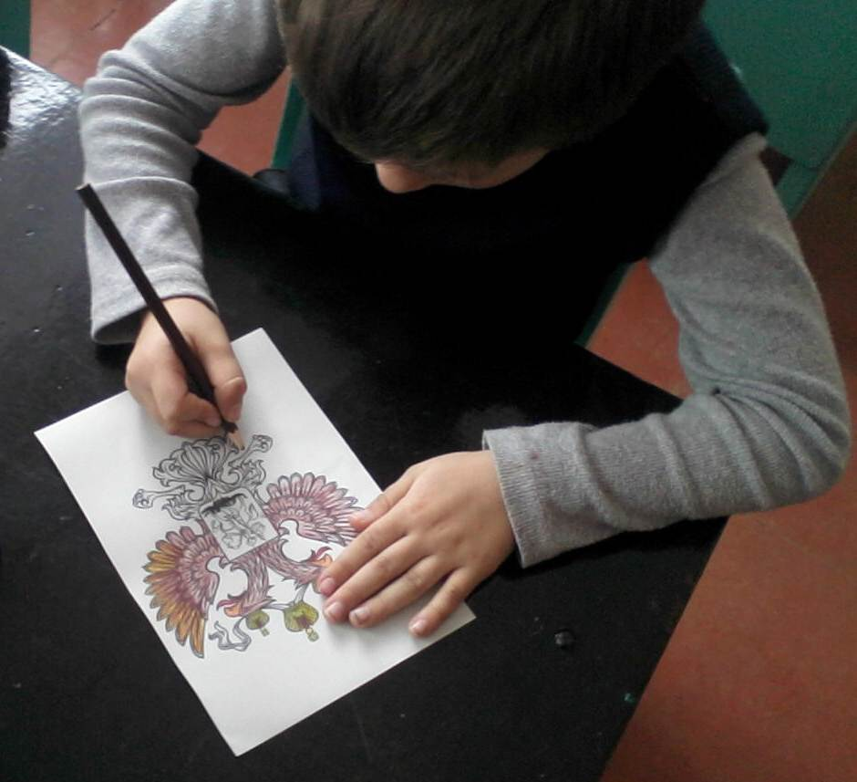
Это интересно...
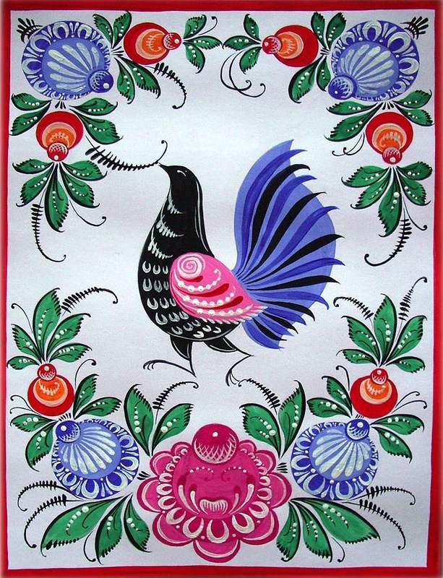
Образец городецкой росписи. Центральный цветок – Розан. Синие цветы – купавка.

Поздравления,
благодарности,
пожелания...
11 декабря – Назарова Вероника.
Никуля, желаем тебе счастья, здоровья, хорошего настроения, отличной учёбы, успехов в спорте, много друзей и всего-всего. ☺

13 декабря – Сейтоплаев Сейдали
Сейдалик, с Днём рождения! Желаю тебе, здоровья, счастья, добрых и верных друзей. Слушай папу с мамой и учительницу. Будь внимательным на уроке и у тебя обязательно всё получится!!!
Счастья Вам, успехов в учёбе, здоровья и хорошего настроения☺
МЫ ВАС ОЧЕНЬ ЛЮБИМ!!!
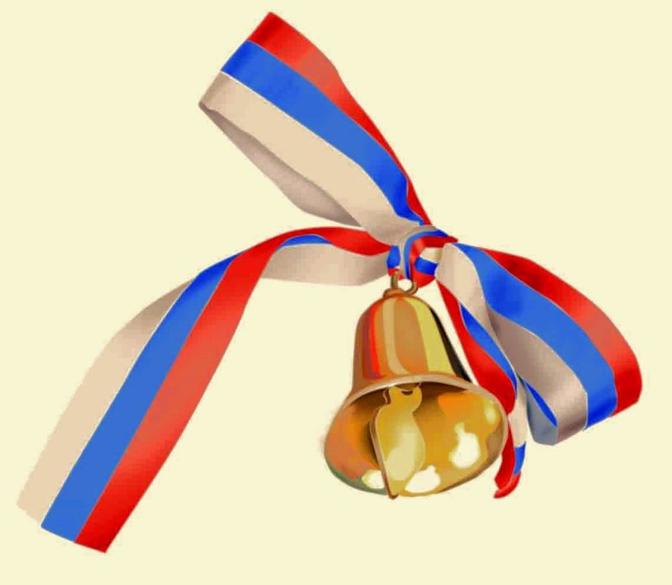
Будьте любознательными!!! Меньше говори, больше слушай. Ещё больше запоминай!!!

